Голова Держенергоефективності презентував Генеральному директору IRENA плани переходу України на систему «зелених» аукціонів

На «IRENA Innovation Week 2018» у Німеччині Голова Держенергоефективності Сергій Савчук представив генеральному директору IRENA Аднану Аміну ключові здобутки України у розвитку «чистої» енергетики та плани поетапного переходу на систему аукціонів.

Аднан Амін, у свою чергу, привітав із набуттям Україною повноцінного членства в IRENA та закликав залучати передовий світовий досвід у стимулюванні розвитку «чистої» енергетики, у тому числі, щодо системи аукціонів.

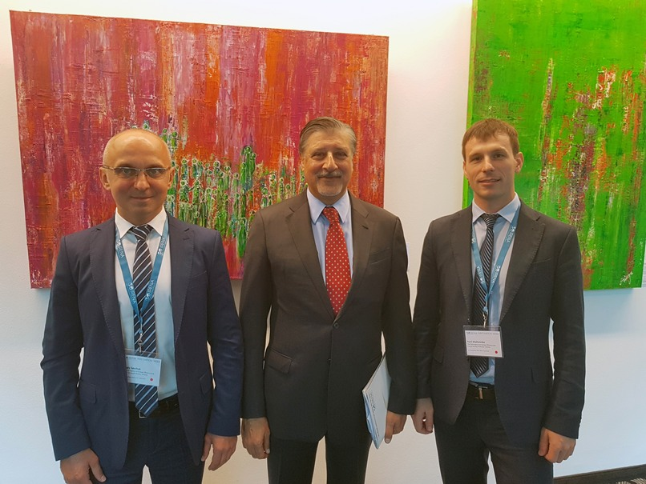

Разом учасники зустрічі звернули увагу на важливі переваги аукціонів порівняно із іншими механізмами. Так, аукціони дозволяють:

- підвищити конкуренцію між інвесторами;
- запровадити реальну ринкову ціну на електроенергію, вироблену з відновлюваних джерел;
- зменшити цінове навантаження на споживачів;
- зробити ринок більш прогнозованим та передбачуваним.

Також С.Савчук поінформував Аднана Аміна про те, що Україна швидко опрацювала досвід багатьох країн у цьому питанні та вже розробила відповідний законопроект.

Основна концепція передбачає:

- впровадження аукціонів вже з 2020 р. для проектів СЕС > 10 МВт та ВЕС > 20 МВт;
- проведення торгів щонайменше двічі на рік для кожного типу генерації;
- 20-річний термін продажу електроенергії за аукціонною ціною;
- квоти, які виставляються на аукціон, мають забезпечити виконання міжнародних зобов'язань, зокрема Угоди України з ЄС (Директиви ЄС), а також стратегічних національних цілей щодо збільшення частки «чистої» енергії.
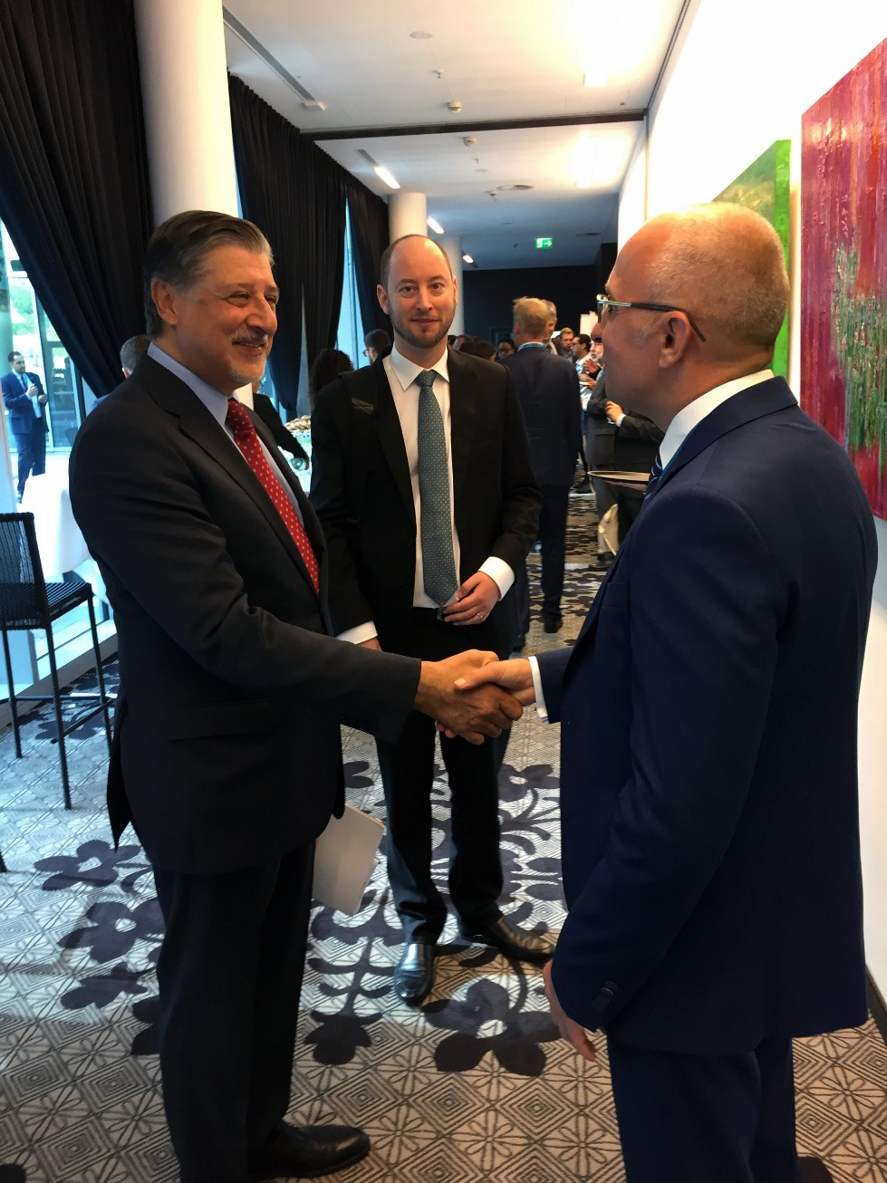

«Заручившись підтримкою IRENA, Україна має якнайшвидше впроваджувати ефективні механізми виробництва енергії з відновлюваних джерел, за якими працюють провідні країни світу. Це буде ще одним сигналом для інвесторів, що ми керуємось світовими тенденціями для розвитку «чистої» енергетики на користь бізнесу та споживачам», - переконаний Голова Агентства.

Окрім цього, С.Савчук обговорив із А. Аміном концепцію створення в Україні IRENA-центру, що сприятиме налагодженню постійної тісної двосторонньої співпраці.

Управління комунікації та зв’язків з громадськістю

